1. Instalar WSUS en Windows server.
Cuando nos encontremos en nuestro Windows Server nos vamos a el “Server
Manager” donde vamos a entrar a donde dice “Add roles and features”
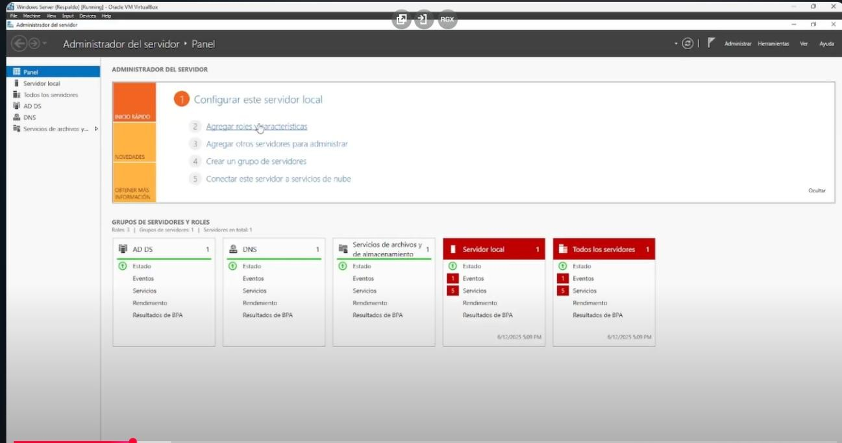

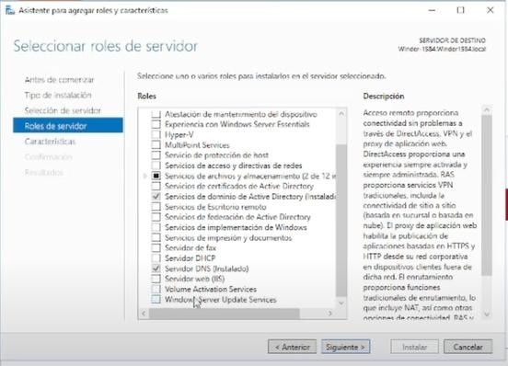
Una vez aquí, nos posicionamos haciendo clic en “Server Roles” y marcamos el rol de “Windows Server Update Services” y hacemos clic en “Next”.

Nos altara esta ventana emergente donde vamos a seleccionar la opción de “Add features”.
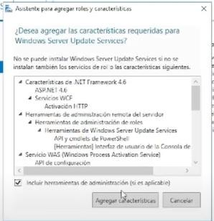

Aquí vamos a especificar la ubicación donde se instalará la herramienta y hacemos clic en “Next”.
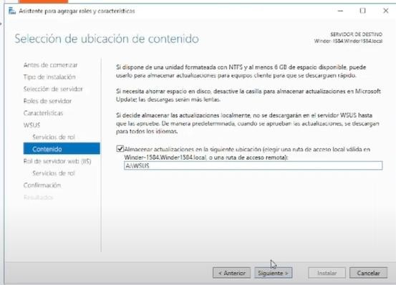

A

quí

simplemente le damos a

“

Install

”

.

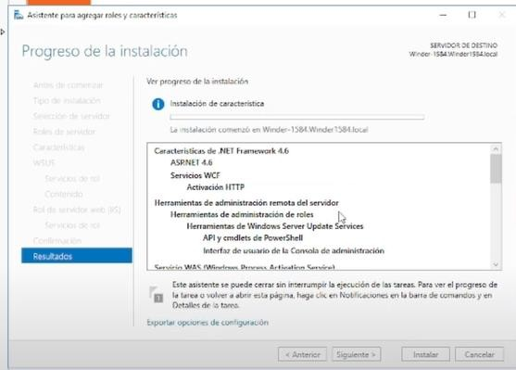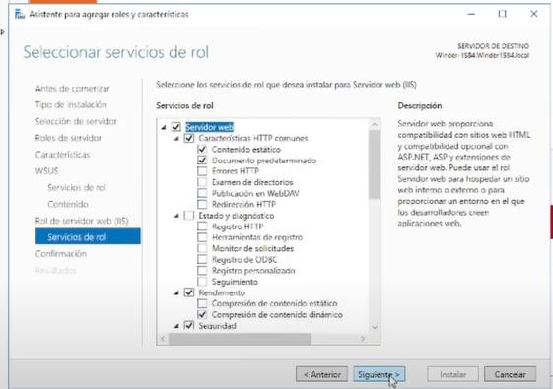

Esperamos a que finalice la descarga.

Una vez finalice hacemos clic en “Close”.
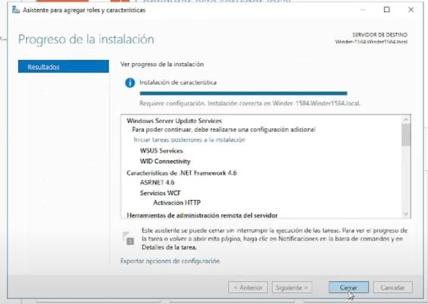
Posterior a eso para concluir con la instalación nos dirigimos a la banderita que está en el menú superior y deberá tener un signo de advertencia, hacemos clic en el y luego en lo que falta por instalar.
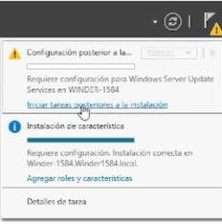

Se vere de esta forma al terminar, ahí ya se puede cerrar la ventana.
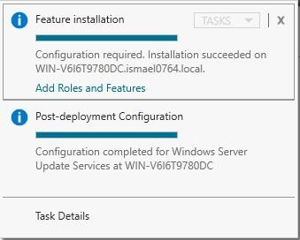
Ahora vemos que la herramienta esta instalada, solo queda ingresar a ella, se puede por el apartado de “Tools” pero en mi caso hice clic en la misma que se encuentra en el menú lateral izquierdo.
Una vez cargue la vista donde esta el server seleccionado hacemos clic derecho y seleccionamos la opción de “Windows Server Update Services”.
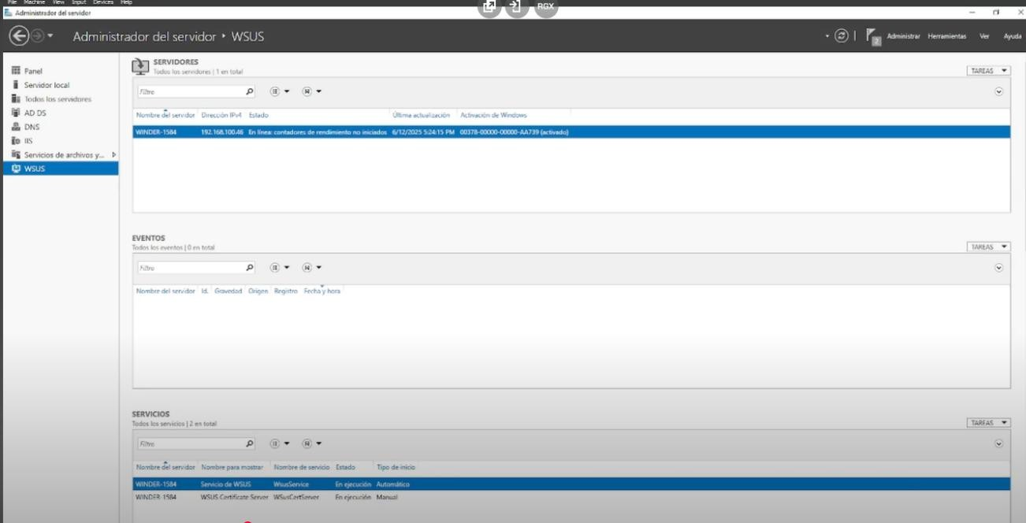

Una ves hagamos eso, saltará una ventana donde vamos a pasar a configurar el
“WSUS”, primero nos hará unas preguntas en las cuales presionaremos “Next”.
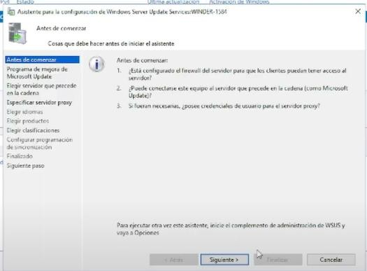
Aquí desmarcamos la casilla activada y hacemos clic en “Next”.
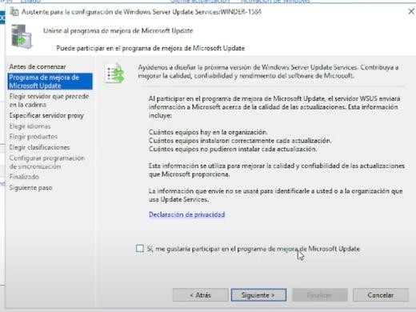

Next.
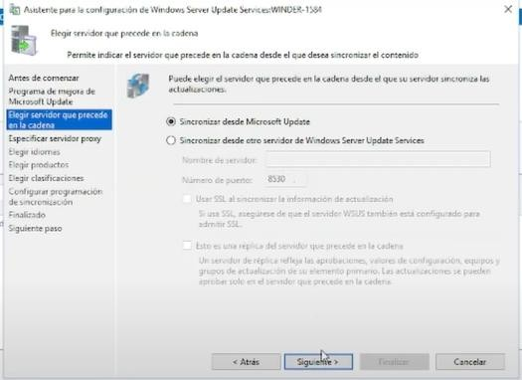
En caso de tener un servidor proxy se puede configurar en este apartado habilitando la opción, en mi caso el deje así mismo y hoce clic en “Next”.
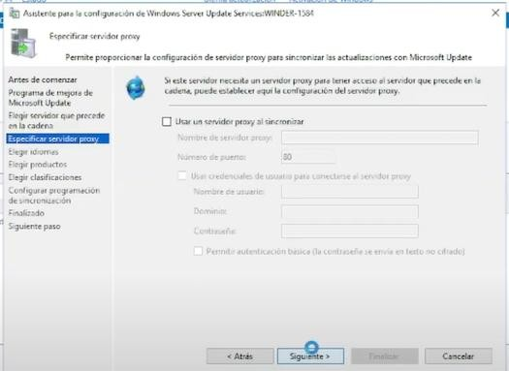
Aquí hacemos clic en “Iniciar Conexion”, cabe decir que esta descarga demora bastante tiempo dependiendo de los recursos de tu máquina.
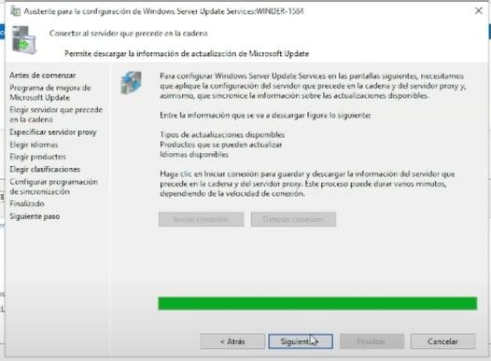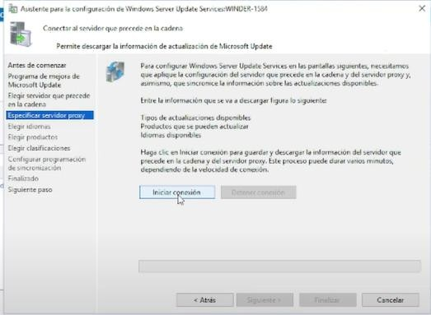

Una vez finalice hacemos clic en “
Next
”.

Aquí seleccionamos el o los idiomas de nuestra preferencia y hacemos clic en “Next”.
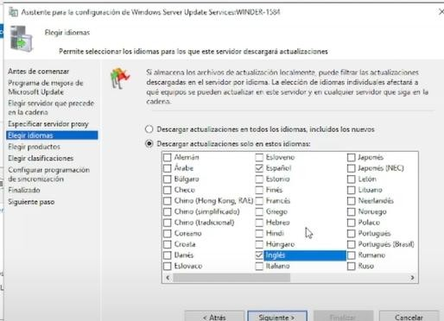

En los “Products” vamos a seleccionar los que queremos que se tomen en cuenta para nuestras actuaciones, en mi caso elegí el “Active Directory” y más abajo casi del todo desmarque la opción de Windows y solo marque la especifica de “Windows 10”.
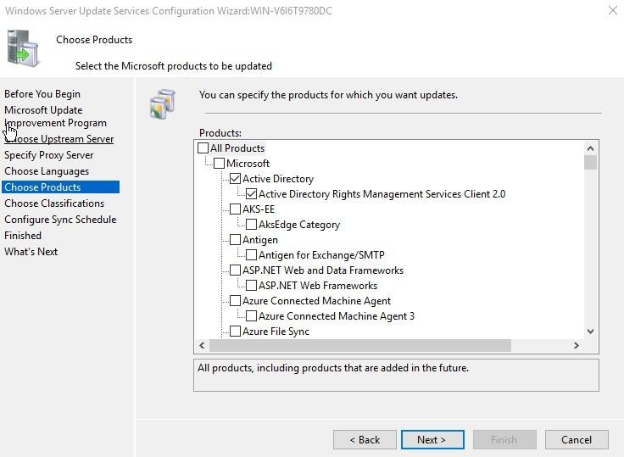
Aquí dejamos las características seleccionadas por defecto y hacemos clic en “Next”.
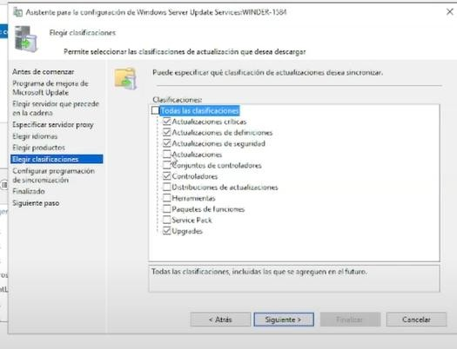
En este apartado lo dejamos en “Sincronizar manualmente” y hacemos clic en “Next”.
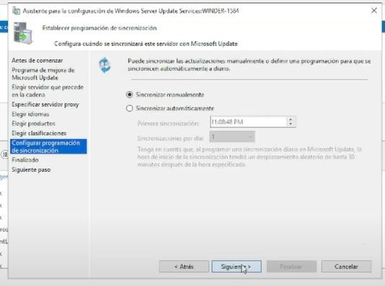

Por último, marcamos la casilla de “Iniciar sincronización inicial” y hacemos clic en “Siguiente y finalizar”.
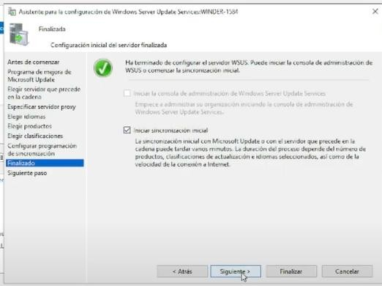

- Crear un grupo de computadores
Luego de que terminemos toda la configuración y mientras la sincronización va cargando, vamos a crear un nuevo grupo de computadoras.
Desplegamos el apartado de “Computers” y en “All computers” hacemos clic derecho y seleccionamos “Agregar grupo de computadoras”.
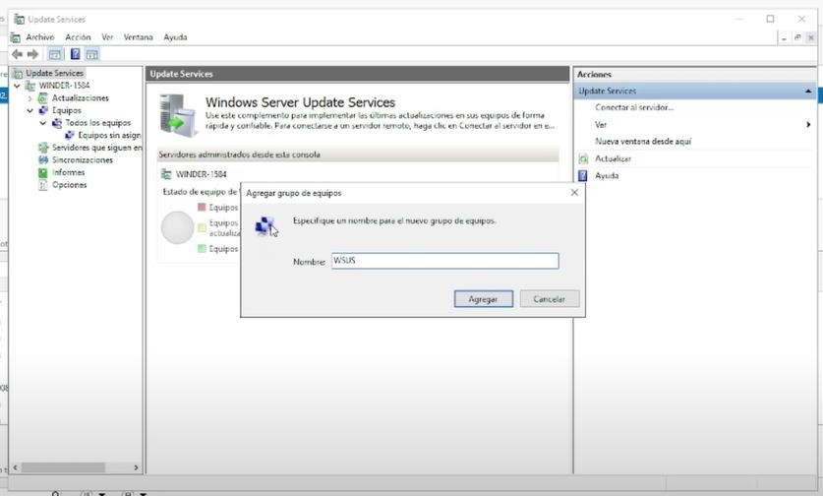

Saltara una ventana para que coloquemos el nombre en mi caso le puse “WSUS”.
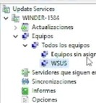

- Desplegar una GPO para que los clientes solo puedan recibir actualizaciones desde WSUS.
Nos dirigimos en el menú superior a “Tools” y hacemos clic en “Administración de directivas de grupo”.
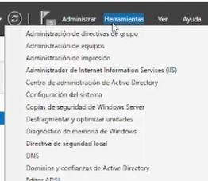

Una vez en ese apartado nos situamos sobre el dominio y hacemos clic derecho para seleccionar “Create a GPO in this Domain”.
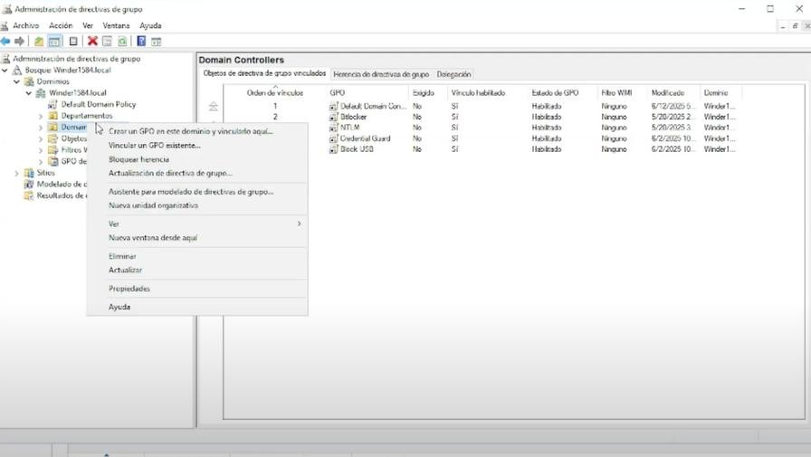
Le colocamos el nombre de “WSUS” o cual prefiera.
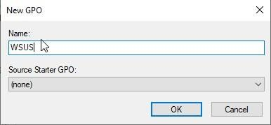
Una vez creada hacemos clic derecho en ella para editarla, hacemos clic en “Edit”.
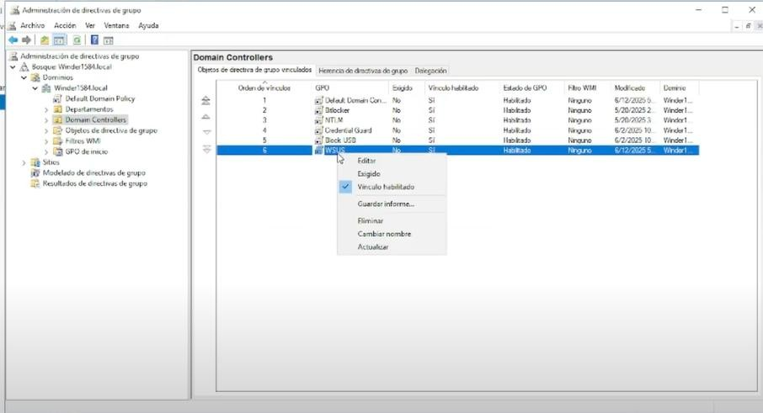
Para llegar a este apartado nos dirigimos a Policies > Administrative Templates > Windows Components > Windows Update.
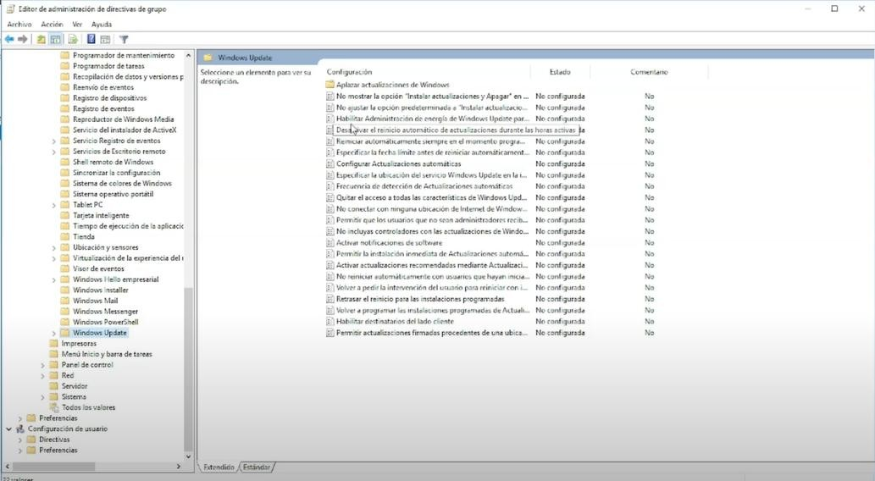
Y una vez ahí, vamos a la política “Configure Automatic Updates” y la habilitamos, luego hacemos clic en “Apply” y después en “OK”.
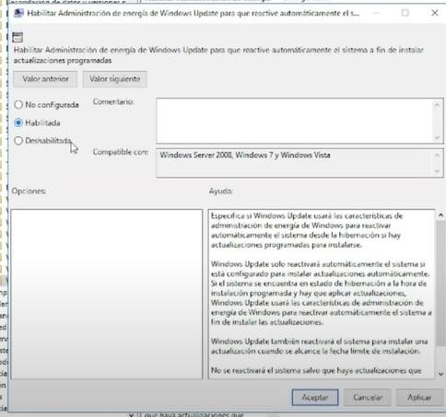

Aquí, vamos a la política “Especificar la ubicación del servicio de windows” y la habilitamos, luego hacemos clic en “Aceptar” y después en “Aplicar”.
También especificamos la ruta que ven resaltada con https://tu_ip:8530.
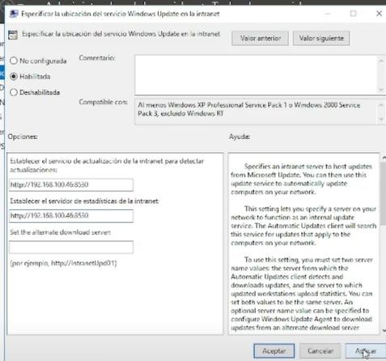

Aquí, vamos a la política “Habilitar Windows Update Power para que active automáticamente el sistema para instalar actualizaciones programadas” y la habilitamos, luego hacemos clic en “Aceptar” y después en “Aplicar”.

Aquí, vamos a la política “Frecuencia de detección de actualizaciones automáticas” y la habilitamos, luego hacemos clic en “Aceptar” y después en “Aplicar”.

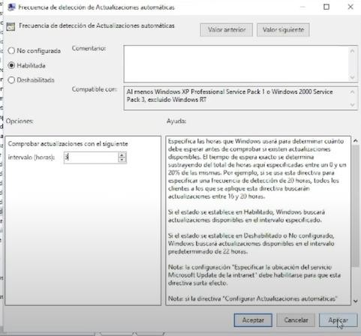

Ya por últimos vamos a CMD y ejecutamos el siguiente comando: gpupdates /force. Mismo que también ejecutaremos en los equipos clientes.
